 | Carátula para entrega de prácticas
Facultad de Ingeniería |  | Laboratorio de docencia

Laboratorios de computación
salas A y B

Profesor: | Rodriguez Espino Claudia ING
Asignatura: | Fundamentos de Programación
Grupo: | 1102
No de Práctica(s): | Práctica 3
Integrante(s): | Reyes Alonso Katherine
Semestre: | 1
Fecha de entrega: | 03/09/2017
Obervaciones: | Se realizó la práctica no. 3 “ Solución de ploblemas y algoritmos”

CALIFICACIÓN: __________

“REPORTE DE LA PRACTICA 2”

Guía práctica de estudio 03: Solución de problemas y Algoritmos.

Objetivo:

Elaborar algoritmos correctos y eficientes en la solución de problemas siguiendo las etapas
de Análisis y Diseño pertenecientes al Ciclo de vida del software.

Actividades:

-Se dio lectura a la guía práctica de studio 03 y se explico cada punto.
-Se explicaron los ejemplos de los problemas que venian en la practica.
-Se dejo de tarea realizar con el mismo formato los ejercicios vistos en clase (Formula General, factorial y ecuaciones).
-Se dejo agreagar el ejercicio no. 1 de la práctica.

Ejercicios:

1.- Formula General de la ecuación cuadrática

Problema: Realizar la operacion cuadratica con números positivos y con números negativos.
Restricciones: El número no puede ser cero.
Datos de entrada: número real
Datos de salida: impression de X1, X2 reales y X1, X2 imaginario.
Proceso:
1.Inicio
2.Pedir valor de “a”. Diferente de cero.
3.Si a=0 mandar mensaje “No es permitido, de un valor diferente de cero” (regresa a paso 2; si no continua paso 4)
4.Pedir valor para b y c
5.Realizar operación b²-4ac=d
6.Si d<0, entonces realizer la opearación √d(-1)=z con la unidad “i” , hacer las operaciones r y n. –b/2a=r , z/2a=n e imprimir X1=r+ni, y X2=-r-ni , en casoo contrario ir al paso 7
7.Si d>0, realizer operaciones –b+√d/2a=X1 , –b-√d/2a=X2 e imprimir X1 y X2.
8.Fin

Prueva de escritorio:
1)Numerous positivos
a=0 → “No es permitido, de un valor diferente de cero”
a=1
b=5
c=6
5²-4(1)(6)=d
d=1
-5+√1/2(1)=X1
-5-√d/2(1)=X2
X1= -2
X2= -3
Fin

2)Números negativos
a=0 →“No es permitido, de un valor diferente de cero”
a=2
b=3
c=4
3²-4(2)(4)=d
d= -23
√-23(-1)=z
√23i
-3/2(2)=r
r=-3
√23i/2(2)=n
X1= -0.75+ 1.198i
X2= -0.75- 1.198i
fin

2.- Factorial
Problema: Realizar el producto de todos los números enteros positivos desde 1 a 10
Restricciones: m tienes que ser mayor a 0 y menor a 11
Datos de entrada: contador=1, Factorial=1
Datos de salida: impression del factorial.
Proceso:
1.Inicio
2.Contador=1 , factorial=1
3.Pedir valor de “m”
4.Mientra contador sean menor o igual que m,
fact= fact*(contador)
cont=contador+1
5.Imprime valor de factorial
6.Fin

Prueva de escritorio:
Contador=1 , factorial=1
m=6
fact=1*1=1
fact=1*2=2
fact=2*3=6
fact=6*4=24
fact=24*5=120
fact=120*6=720
fact=720
fin

3.- Ecuaciones
Problema: Resolver la ecuacion cuando y<2 otra cuando y>2.
Restricciones: No hay resticciones.
Datos de entrada: valores para y
Datos de salida: impression del valor x.
Proceso:
1.inicio
2.Pedir valor de “y”
3.Comprar si y<2 si es asi ir al paso 7, en caso contrario ir al paso 4.
4. comparar si y>2 si es asi ir al paso 5, en caso contrarioir al paso 6
5.Resolver x=4y²-3y+0 e ir al paso 8
6.No hay solcion para y=2, ir al paso 9
7.Resolver x=y²+4y-25
8. Mostrar x
9.Fin
Prueva de escritorio:

1)y<2
y=1
x= 1²+4(1)-25
x=-20

2)y>2
y=5
x=4(5) ²-3(5)+0
x=85

3)y=2
y=2
“No hay solucion para y=2
Fin
Ejercicio 1 de la práctica:

Problema: Seguir el algoritmo para obtener una figura
Datos de entrada: Hoja tamaño carta en limpio, regla y lápiz.
Datos de salida: Figura correcta.
Proceso
1. Dibuja una V invertida. Empieza desde el lado izquierdo, sube, y baja hacia el lado
derecho, no levantes el lápiz.
2. Ahora dibuja una línea en ángulo ascendente hacia la izquierda. Debe cruzar la
primera línea más o menos a 1/3 de la altura. Todavía no levantes el lápiz del papel.
3. Ahora, dibuja una línea horizontal hacia la derecha. Debe cruzar la V invertida más
o menos a 2/3 de la altura total. Sigue sin levantar el lápiz.
4. Dibuja una línea en un ángulo descendente hasta el punto de inicio. Las líneas deben
unirse.
5. Ahora ya puedes levantar el lápiz del papel. Has terminado la estrella de 5 puntas.

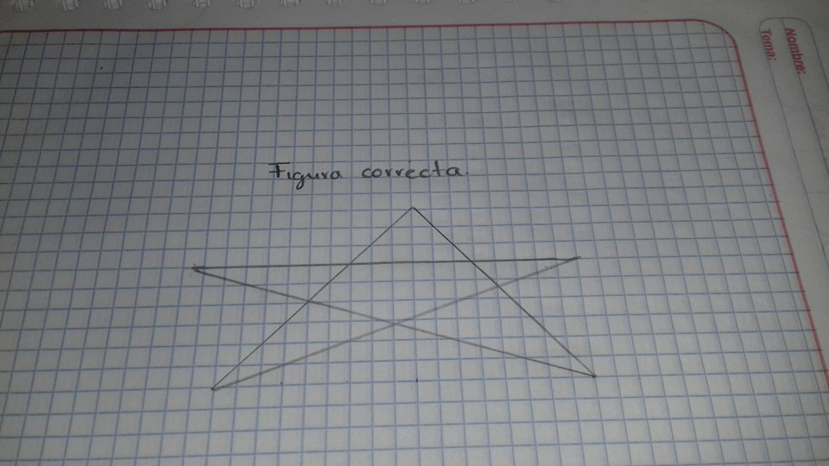

Coclusiones:
De acuerdo con lo visto en esta práctica podemos concluir que el ciclo de
vida de un software se define como un marco de referencia que contiene las actividades y las tareas involucradas en el desarrollo y con esto podemos entender que la resolusion de problemas dentro de este busca comprender la necesidad, es decir, entender el problema.
Hay dos conjuntos muy importantes dentro del sistema que son los datos de entrada(datos que pueden alimentar al sistema) y los datos de salida(datos que el sistema regresará como
resultado del proceso).

